

Dokumentation

für die DHBW Software Systems gGmbH

Entwicklung eines SWE-CASE-TOOLs

|  |  |
| --- | --- |
| Analyse Team: | David Eckel, Florian Schiffel (9073402), Stefan Maier (7514857) |
| Kunde: | DHBW Software Systems gGmbH |
| Projektleiter Kunde: | Bohl, Peter, Dipl-Ing. |
| Datum der Abgabe: | 17.06.2020 |

Inhalt

1. Einleitung 3

2. Installations-/ Debugging-Hinweise 3

3. Programmstruktur 3

3.1. MODEL (Struktur der Projektdaten) 4

3.2. VIEW 4

3.3. CONTROLLER 4

4. Entwurfsmuster 4

4.1. Interfaces 4

4.2. Singleton 4

4.3. Factory 4

5. Programmtests 4

5.1. Import/Export 4

5.2. Selbstoptimierung 5

5.2.1. notifyAdjustFactors() 5

5.2.2. increaseFactors() 6

5.2.3. decreaseFactors() 7

6. Ergänzungen 8

# Einleitung

Aufgaben Beschreibung/ einleitende Worte (max. 1 Seite)

# Installations-/ Debugging-Hinweise

was ist bei der Installation zu beachten, welche IDE, Maven/XML aktivieren etc. (inkl. Versionen)

Visual Paradigm (wie installieren, wo Diagramme gespeichert etc.)



# Programmstruktur

Um die leider nach wie vor oft zum Einsatz kommende, für die professionelle Durchführung eines Software-Projektes jedoch unzureichende Code and Fix Vorgehensweise direkt von Anfang an zu unterbinden, wurden bereits zu Beginn des Projekts die Anforderungen genauestens analysiert und die Planung im Team besprochen. Kurz auf V-Modell bzw. Wasserfallmodell eingehen? Hierbei wurde schnell klar, dass sich die gestellten Anforderungen an Datenhaltung, Ein- und Ausgabe sowie Steuerung des zu erstellenden Programms am besten durch den Einsatz des Model-View-Controller Prinzips realisieren lassen. Zusätzlich wurden bei der Analyse der Anforderungen mehrere fast vollständig unabhängige Teilbereiche des komplexen Endprodukts erkannt. So ist die Erfassung von Produktfunktionen zwar sehr ähnlich zur Erfassung der Produktdaten, bei der Umsetzung der Produktfunktionen bewährte Methoden können somit bei der Umsetzung der Produktdaten angewendet werden und erfordern einen geringeren Aufwand in der Entwicklung. Eine wirkliche Zusammenarbeit der beiden Module ist jedoch nicht gegeben, die einzigen Schnittstellen sind die Datenhaltung im Modell sowie die Abfrage zur Aufwandsabschätzung. Auch sind die drei Module der Daten, Funktionen sowie Abschätzung logisch gesehen komplett unabhängig von den allgemeinen Produktinformationen wie Zielbestimmung, Produkteinsatz sowie Umgebung. Zusätzlich zur Aufgliederung in Model, View und Controller konnte eine vertikale Dekomposition in vier Bereiche erreicht worden. In allen drei Bereichen des MVC-Musters konnte somit eine Aufteilung in unabhängige Modelteile, Controller und Views gewährleistet werden.

Package Diagramm einfügen

Nachdem das grobe Softwaregerüst somit festgelegt war, haben wir uns dazu entschieden einen zusätzlichen Start-Controller sowie eine Start-View zu implementieren, welche als alleinigen Zweck die Anzeige und das Aufrufen der entsprechenden Methoden im Modell zum Öffnen oder Erstellen von Dateien steuern müssen. Das hat den Vorteil, dass spätere Änderungen am Dateihandling ohne Probleme implementiert werden und sogar die ganze Darstellung sowie Steuerung problemlos getauscht werden könnte. Der Hauptcontroller des Programms (C_FRAME) ist somit unabhängig vom Dateihandling und muss nur die korrekte Benachrichtigung und Zuweisung von Funktionen der einzelnen Tabs zu den entsprechenden Controllern sicherstellen. Das entsprechende Interface I_C_FRAME ermöglicht auch hier das Tauschen einzelner Funktionen oder sogar des ganzen Controllers, solange gewährleistet ist, das ein neuer Frame-Controller das Interface implementiert und die Tab-Controller entsprechend ihrer Funktionen benachrichtigt.

# MODEL

# Projektdaten

Nach Anforderungen soll das System so strukturiert werden das jedem angelegtem Projekt Folgende daten zugrunde liegen:

* Zielbestimmung
* Produktnutzen
* Produktumgebung
* Produktfunktionen
* Produktdaten
* Aufwandschätzdaten
* Schätzkonfiguration

Die Daten sind Projektbezogen und unabhängig von anderen Projekten, somit lassen sich die oben angeführten Informationen in einer Projektdaten Struktur kapseln. Es ist zudem zu erkennen, dass bestimmte Informationen ähnlich strukturiert sind. Hierfür lässt sich auf einer höheren Abstraktionsebene durch abstrakte Klassendefinitionen eine allgemeine Beschreibung für Projektinformationen und Produktinhalte finden. Dabei besteht eine Projektinformation aus den Bestandteilen „Titel“ und „Inhalt“ über die den Titel und Inhalt lässt sich Zielbestimmung Produktnutzen und die Produktumgebung eindeutig Beschreibung und voneinander differenzieren. Gleiches gilt ebenso für die Produktinhalte. Diese lassen sich durch abstrahieren in dem sie alle eine ID besitzen eine DET Gewicht eine Function Point Gewicht sowie eine Function Point Kategorie. Detailinformationen, in denen sich Produktdaten und Produktfunktionen unterscheiden werden in den separaten Klassen definiert. Jede der beiden Klassen erbt ebenso ein *calculateWeight* Methode, die die Berechnung des FP Gewichts anhand spezifizierter Tabelle durchführen soll. Die Aufwandschätzdaten beinhalten alle Daten für die Function Point Methode, des Weiteren beinhaltet die Schätzkonfiguration Informationen, die die Aufwandschätzdaten beeinflussen. Aus der Anforderung geht hervor, dass Schätzkonfigurationen exportiert und importiert werden sollen, daher wird die Schätzkonfiguration in eine separate Klasse ausgelagert (s. 3.1.2).

Aus nachfolgender Abbildung lässt sich die Struktur der Projektdaten erkennen. Alle Daten des Modells sind in M_PROJECTDATA zusammengefasst.

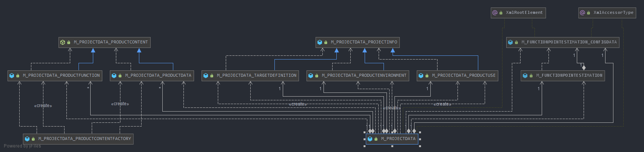

Da die Daten per XML exportiert werden sollen werden für die Projektdaten sowie die Konfigurationsdaten der Aufwandschätzung ein XML Root Element hinzugefügt, damit durch die Export Funktion die Daten korrekt exportiert und importiert werden können.

FACTORY MEHTODE FÜR PRODUKTINHALTE

Für Produktinhalte werden in der Laufzeit des Programms mehrere Objekte instanziiert, dabei entscheidet der Benutzer wann welches Objekt angelegt wird. Hierfür wird für das vereinfachte anlegen eines Produktinhalts das Entwicklungsmuster der Factory Methode angewandt, das zur Laufzeit und unter Angabe von Parametern ein entsprechendes Objekt anlegt.

# Aufwandabschätzung

Die Daten der Aufwandsabschätzung gehören ebenfalls zum Model. Sie werden als Attribute in Objekten der beiden Klassen M_FUNCTIONPOINTESTIMATION sowie M_FUNCTIONPOINTESTIMATION_CONFIGDATA abgelegt.

FUNCTIONPOINTESTIMATION

s

CONFIGDATA

In einem Objekt der Klasse CONFIGDATA, werden alle 10 Einflussfaktoren, sowie die Summe aller Einflussfaktoren e2Sum gespeichert. Neben dem privaten Konstruktor und damit der Anwendung des Singleton Prinzips, gibt es eine Get- und eine Set-Methode, der als Integer die Nummer des gewünschten Faktors übergeben wird. Die Getter-Methode gibt daraufhin den Wert des gewählten Faktors zurück, der Setter-Methode wird zusätzlich der zu setzende Wert als Integer übergeben, welche

# VIEW

# CONTROLLER

grobe Klassendiagramme mit einbeziehen und Verweis auf Visual Paradigm sowie erweiterte Klassendiagramme



# Prinzipien und Muster

# Interfaces

Da ein Hauptaugenmerk bei der Entwicklung des SWE-CASE-Tools auf den stetigen Veränderungen im Projektplanungszyklus und den damit teilweise notwendig werdenden Anpassungen an einem entsprechenden Planungstool lag, wurden, wann immer möglich, Interfaces eingesetzt. Die mit „I_“ eindeutig gekennzeichneten Interfaces beschreiben alle möglichen Funktionen der implementierenden Klasse, der Methodenaufruf in einer anderen Klasse ist somit jedoch nicht von der endgültigen Implementierung abhängig. Dadurch wird es dem Programmierer ermöglicht einzelne Methoden anzupassen ohne Abhängigkeiten beachten zu müssen. Die einzige Bedingung, die im gestellt sein, sind die Eingabeparameter, die Ausgabeparameter sowie die Funktion einer Methode. Die genaue Implementierung ist dadurch jedoch komplett variabel.

Durch die Nutzung von Interfaces ist jedoch nicht nur die gewünschte Modularität gewährleistet, sondern auch das Entwurfsprinzip des Information Hiding ist gewährleistet. Die eine Methode über ein Interface aufrufende Klasse kennt nur die von diesem Interface zur Verfügung gestellten Funktionen, die genaue Implementierung bleibt ihr jedoch verborgen.

Für die Klassen des Models, also der Projektdaten, konnten keine Interfaces erstellt werden, da die Erweiterung JAXB dadurch keine Daten aus einer XML-Datei importieren kann. Da die Projektdaten jedoch auch für den Nutzer einsehbar sind, wurde auf diese Interfaces verzichtet. Die Modularität ist durch die Aufteilung der relevanten Informationen in verschiedene Unterklassen nach wie vor gegeben.

# Singleton

Da sowohl die Controller, als auch die Views und Projektdaten für jede Instanz des Programms nur einmal existieren sollen und um mögliche Komplikationen durch mehrere sich gegenseitig beeinflussende Controller oder gar mehrere gleichzeitig geöffnete Projektdaten ausschließen zu können wurde, wann immer möglich das Entwicklungsmuster Singleton eingesetzt.

Hierfür haben die Klassen eine *private static* Referenz auf ihr Objekt, einen privaten Konstruktor sowie eine *public* Methode *getInstance*, welche eine Referenz zu dem Objekt der aufgerufenen Klasse zurückliefert. Das Entwicklungsmuster ist somit vergleichsweise einfach zu implementieren, es muss jedoch darauf geachtet werden, dass trotzdem bei der Erzeugung alle notwendigen Referenzen gesetzt werden. Dies kann entweder durch das Aufrufen der *getInstance* Methode mit den entsprechenden Übergabeparametern oder mit einer entsprechend zu implementierenden Funktion *setLinks()* geschehen. Im Rahmen des SWE-CASE-TOOLs kommt die zweite Methode zum Einsatz, der Programmierer sollte deswegen nach der erstmaligen Erstellung eines Objekts, welches die *setLinks()* Funktion implementiert auf alle Fälle diese Funktion aufrufen. Dies hat zwar den Nachteil, dass durch Nichtbeachten dieser Regel ein Objekt ohne Referenzen erstellt werden kann, es kann jedoch nicht dazu kommen, dass ein Entwickler Referenzen übergibt, dementsprechend davon ausgeht, dass die Referenzen gesetzt wurden, das Objekt jedoch noch auf die alten Referenzen zeigt, da der Konstruktor gar nicht aufgerufen wurde. Missachtet ein Entwickler die Regel, dass *setLinks()* aufgerufen werden muss, wird das Programm eine *NullPointerException* ausgeben, die die Fehlersuche im Gegensatz zu nicht gesetzten Referenzen deutlich vereinfacht.

# Factory

bei Model import/export + kurze Erklärung

# Programmtests

jeweils Kontrollflussgraphen, wie vorgegangen wurde und Erklärung wie Test ausgeführt werden kann

# Import/Export

Für den Export und Import wurde die JAXB API verwendet. Diese ermöglicht es JAVA Objekte in XML-Dateien und XML-Dateien in JAVA Objekte zu konvertieren.

Es ist möglich das gesamte Projekt als auch nur die Konfiguration der Einflussfaktoren zu importieren und/oder exportieren.

# 5.1.1 Import

In M_IMPORT gibt es die beiden überladenden Methoden importProject.

Die Erste importiert ein ganzes Projekt und gibt die Projektdaten zurück. Hierbei wird überprüft, ob die Datei im angegebenen Pfad existiert und dann die Konvertierung mit JAXB versucht.

Bei der Ausführung dieser Methode kann es zu 4 Fällen kommen, welche auch die Äquivalenzklassen darstellen:

* **Die Datei, welche durch den Dateipfad gegeben ist, existiert nicht**

→ falls dies eintritt wird eine InvalidPathException geworfen, auf welche beim Testen geprüft wird

* **Der Dateipfad ist „null“**

→ falls dies eintritt wird eine NullPointerException geworfen, auf welche beim Testen geprüft wird

**Bei der Konvertierung mit JAXB tritt ein Problem auf**

→ falls dies eintritt wird eine JAXBException von JAXB geworfen, welche abgefangen wird. Dann wird eine IllegalStateException geworfen, auf welche beim Testen geprüft wird

* **Die Methode wirft keinen Fehler**

→ falls dies eintritt wird erwartet, dass keine exception geworfen wird und darauf wird getestet

Es wurden also 3 Tests konstruiert (der erste prüft die ersten beiden Äquivalenzklassen), wobei jeder jeweils einen bestimmten Zweig durchläuft und entweder eine Exception erwartet oder nicht. Damit wurde Zweigabdeckung erreicht.

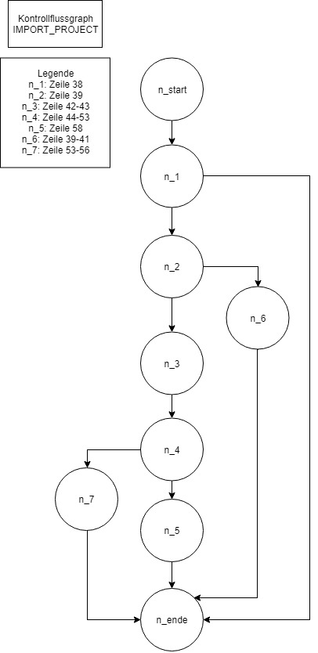

Die zweite Methode importiert die Konfiguration der Einflussfaktoren und überschreibt mit diesen die Einflussfaktoren des derzeitigen Projektes. Hierbei wird überprüft, ob die Datei im angegebenen Pfad existiert, das Projekt, welches die Konfiguration importiert, existiert und dann die Konvertierung mit JAXB versucht.

Bei der Ausführung dieser Methode kann es zu 5 Fällen kommen, welche auch die Äquivalenzklassen darstellen:

* **Die Datei, welche durch den Dateipfad gegeben ist, existiert nicht**

→ falls dies eintritt wird eine InvalidPathException geworfen, auf welche beim Testen geprüft wird

* **Der Dateipfad ist „null“**

→ falls dies eintritt wird eine NullPointerException geworfen, auf welche beim Testen geprüft wird

* **Das Projekt, welches die Konfiguration der Einflussfaktoren importiert ist „null“**

→ falls dies eintritt wird eine NullPointerException geworfen, auf welche beim Testen geprüft wird

* **Bei der Konvertierung mit JAXB tritt ein Problem auf**

→ falls dies eintritt wird eine JAXBException von JAXB geworfen, welche abgefangen wird. Dann wird eine IllegalStateException geworfen, auf welche beim Testen geprüft wird

* **Die Methode wirft keinen Fehler**

→ falls dies eintritt wird erwartet, dass keine exception geworfen wird und darauf wird getestet

Es wurden also 4 Tests konstruiert (der erste prüft die ersten beiden Äquivalenzklassen), wobei jeder jeweils einen bestimmten Zweig durchläuft und entweder eine Exception erwartet oder nicht. Damit wurde Zweigabdeckung erreicht.

# 5.1.2 Export

In M_EXPORT gibt es die beiden überladenden Methoden export.

Die Erste exportiert ein ganzes Projekt. Hierbei wird überprüft, ob der angegebene Pfad null oder leer ist oder nur aus Leerzeichen besteht. Außerdem wird überprüft, ob das zu exportierende Projekt null ist und die Konvertierung mit JAXB versucht.

Bei der Ausführung dieser Methode kann es zu 4 Fällen kommen, welche auch die Äquivalenzklassen darstellen:

* **Der Dateipfad ist leer oder besteht nur aus Leerzeichen**

→ falls dies eintritt wird eine InvalidPathException geworfen, auf welche beim Testen geprüft wird

* **Der Dateipfad ist „null“**

→ falls dies eintritt wird eine NullPointerException geworfen, auf welche beim Testen geprüft wird

* **Das zu exportierende Projekt ist „null“**

→ falls dies eintritt wird eine NullPointerException geworfen, auf welche beim Testen geprüft wird

* **Die Methode wirft keinen Fehler**

→ falls dies eintritt wird erwartet, dass keine exception geworfen wird und darauf wird getestet

Es wurden also 3 Tests konstruiert (ein Test prüft die ersten beiden Äquivalenzklassen), wobei jeder jeweils einen bestimmten Zweig durchläuft und entweder eine Exception erwartet oder nicht.

Auf eine JAXBExeption kann hier nicht getestet werden, da eine JAXBException bei der Konvertierung von Objekt nach XML nur in zwei Fällen geworfen wird:

* Ein Invalides Objekt soll konvertiert werden 🡪 dies ist nicht möglich, da hierfür eine falsche Klasse an die export Methode übergeben werden müsste
* Wenn der Output der Konvertierung an einen geschlossenen Outputstream übergeben wird 🡪 ebenfalls nicht möglich, da die Methode keinen Output hat

Damit kann hier keine vollständige Zweigabdeckung erreicht werden.

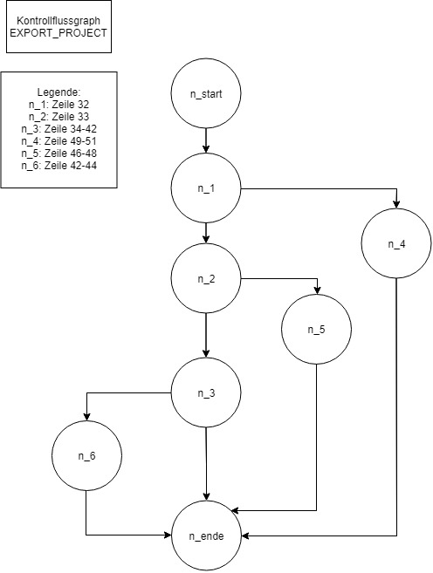Die zweite Methode exportiert ein die Konfiguration der Einflussfaktoren eines Projektes. Hierbei wird überprüft, ob der angegebene Pfad null oder leer ist oder nur aus Leerzeichen besteht. Außerdem wird überprüft, ob das Objekt der zu exportierenden Einflussfaktoren null ist und die Konvertierung mit JAXB versucht.

Bei der Ausführung dieser Methode kann es zu 4 Fällen kommen, welche auch die Äquivalenzklassen darstellen:

* **Der Dateipfad ist leer oder besteht nur aus Leerzeichen**

→ falls dies eintritt wird eine InvalidPathException geworfen, auf welche beim Testen geprüft wird

* **Der Dateipfad ist „null“**

→ falls dies eintritt wird eine NullPointerException geworfen, auf welche beim Testen geprüft wird

* **Das zu exportierende Objekt der Einflussfaktoren ist „null“**

→ falls dies eintritt wird eine NullPointerException geworfen, auf welche beim Testen geprüft wird

* **Die Methode wirft keinen Fehler**

→ falls dies eintritt wird erwartet, dass keine exception geworfen wird und darauf wird getestet

Es wurden also 3 Tests konstruiert (ein Test prüft die ersten beiden Äquivalenzklassen), wobei jeder jeweils einen bestimmten Zweig durchläuft und entweder eine Exception erwartet oder nicht.

Auf eine JAXBExeption kann hier nicht getestet werden, da eine JAXBException bei der Konvertierung von Objekt nach XML nur in zwei Fällen geworfen wird:

* Ein Invalides Objekt soll konvertiert werden 🡪 dies ist nicht möglich, da hierfür eine falsche Klasse an die export Methode übergeben werden müsste
* Wenn der Output der Konvertierung an einen geschlossenen Outputstream übergeben wird 🡪 ebenfalls nicht möglich, da die Methode keinen Output hat

Damit kann hier keine vollständige Zweigabdeckung erreicht werden.

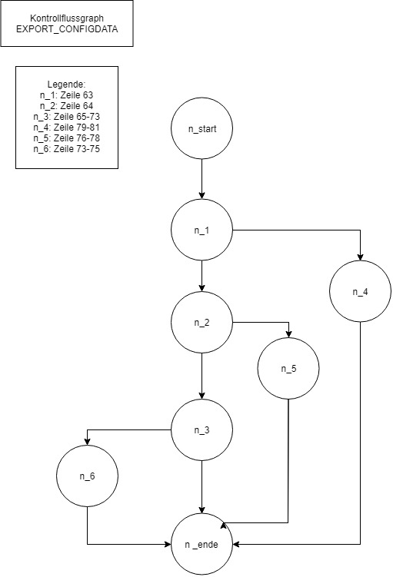

# Selbstoptimierung

Nachdem die Selbstoptimierung einen bedeutenden Einfluss auf das Gelingen zukünftiger Projekte hat, muss der Nutzer sich auf sie verlassen können, sodass auch hier Tests mit Zweigüberdeckung konstruiert wurden. Ausgehend von der nach Jones berechneten Abschätzung des Aufwands wird, durch Anwenden der Math.log()-Funktion ein Korrekturfaktor berechnet.

$$correctionFactor= \ln\left(\frac{realTime}{jonesPersonMonths}\right)$$

Der Natürliche Logarithmus, als Inverse der Exponential-Funktion sorgt dafür, dass der Korrekturfaktor durch relativ kleine und damit gut handhabbare Werte auch große Abweichungen leicht ausgleichen kann, die Auflösung bei kleineren Abweichungen jedoch nicht zu unscharf wird.

$$correctedDuration=e^{jonesPersonMonths}*jonesPersonMonths*e^{correctionFactor}$$

Aus dem Korrekturfaktor kann durch Umformung der Formel für die correctedDuration, also mit Hilfe folgender Formel, der Wert berechnet werden, dem die Summe aller Einflussfaktoren entsprechen müsste, damit der abgeschätzte Aufwand der tatsächlichen Dauer entspricht. (Anzahl Personen mit einbezogen?)

$$e2Correction=\left(\frac{\sqrt[0,4]{\frac{realTime}{e^{0}*jonesPersonNo}}}{e1Sum}-0,7\right)*100= \left(\frac{{\left(\frac{realTime}{e^{0}*jonesPersonNo}\right)}^{\frac{1}{0,4}}}{e1Sum}-0,7\right)*100$$

Die Berechnung dieses Werts in calcE2Needed beruht auf der Implementierung einer mathematischen Umformung. Da die Math.log()- sowie die Math.exp()-Funktionen als korrekt angenommen werden können, wird dieser Teil der Berechnung als korrekt angenommen. (oder extra testen?) Sobald die notwendige Korrektur in Form der angepassten Summe der Einflussfaktoren E2 berechnet wurde (M_PROJECTDATA_FUNCTIONPOINTESTIMATION.e2Correction) folgt, wenn vom Nutzer der Knopf „Automatisch anpassen“ im Tab Berechnung oder Einflussfaktoren gedrückt wird, die automatische Anpassung. In der Klasse C_EFFORT sind hierfür die drei Methoden implementiert:

* notifyAdjustFactors()
* increaseFactors()
* decreaseFactors()

# notifyAdjustFactors()

In der Methode notifyAdjustFactors() wird evaluiert ob und in welchem Umfang die Faktoren geändert werden müssen, sowie ob eine reine Änderung der Faktoren überhaupt die tatsächliche Dauer des Projekts ergeben kann. Über die Faktoren kann die Projektdauer maximal um ± 30 % verändert werden. In der Methode notifyAdjustFactors() wird zur Entscheidung, ob und in welchem Umfang die Faktoren geändert werden, eine Fehlervariable als Differenz aus e2Sum - e2Correction berechnet. (e2Failure) Aus diesen Informationen kann es logisch zu 3 Fällen kommen, welche weiter in insgesamt 5 Äquivalenzklassen aufgeteilt werden können:

* **e2Failure > 0**
  + **e2Sum - e2Failure >= 0**

→ e2Sum kann und sollte reduziert werden, die Methode decreaseFactors() wird mit dem Wert Math.abs(e2Failure) aufgerufen und der output-String auf „e2Sum needs to be decreased - Corrected factors“ gesetzt

→ **gewählte Werte im Model**: int e2Sum = 10; int e2Correction = 5;

* + **e2Sum - e2Failure < 0**

→ e2Sum sollte eigentlich reduziert werden, selbst die maximale Reduktion ergibt jedoch nicht den tatsächlichen Aufwand, deshalb wird der output-String auf „e2Sum needs to be decreased - Failure can't be corrected by just adjusting factors“ gesetzt

→ **gewählte Werte im Model**: int e2Sum = 10; int e2Correction = -10;

* **e2Failure < 0**
  + **e2Sum + Math.abs(e2Failure) <= 60**

→ e2Sum kann und sollte erhöht werden, die Methode increaseFactors() wird mit dem Wert Math.abs(e2Failure) aufgerufen und der output-String auf „e2Sum needs to be increased - Corrected factors“ gesetzt

→ **gewählte Werte im Model**: int e2Sum = 5; int e2Correction = 10;

* + **e2Sum + Math.abs(e2Failure) > 60**

→ e2Sum sollte eigentlich erhöht werden, selbst die maximale Erhöhung ergibt jedoch nicht den tatsächlichen Aufwand, deshalb wird der output-String auf „e2Sum needs to be decreased - Failure can't be corrected by just adjusting factors“ gesetzt

→ **gewählte Werte im Model**: int e2Sum = 10; int e2Correction = 80;

* **e2Failure = 0**

→ e2Sum muss nicht geändert werden, da der tatsächliche Aufwand bereits erreicht wurde, deshalb wird der output-String auf „No failure to correct“ gesetzt

→ **gewählte Werte im Model**: int e2Sum = 10; int e2Correction = 10;

Aus diesen 5 Äquivalenzklassen wurden nun 5 Test konstruiert, von denen jede jeweils in einen speziellen Zweig läuft und den gesetzten Output-String mit dem erwarteten Output vergleicht. So kann gewährleistet werden, dass alle Zweige korrekt aufgerufen werden und somit die Zweigabdeckung erreicht wurde. Dies ermöglicht es dem Entwickler bereits 34 % aller möglichen Fehler zu erkennen.

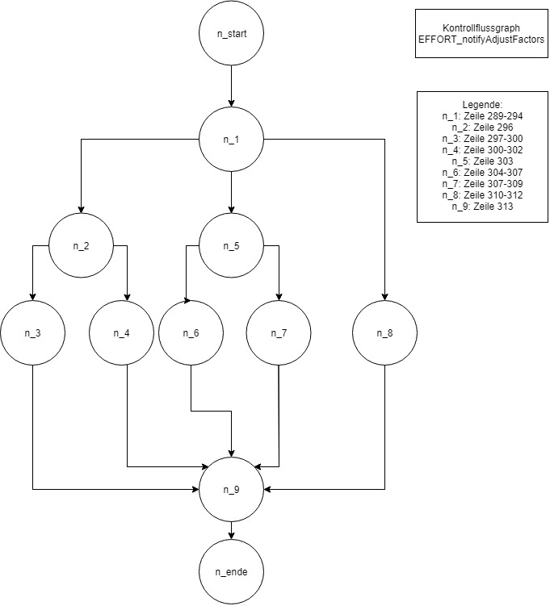

# increaseFactors()

Die Methode increaseFactors() wird mit dem Integer-Wert, um den die Faktoren erhöht werden sollen (int increase), als Eingabeparameter aufgerufen. Für diese Funktion lassen sich erneut 5 Äquivalenzklassen bilden:

* **increase < 0 | (e2Sum() + increase) > 60**

→ durch diese Abfrage kann verhindert werden, dass ein Methodenaufruf mit einem fälschlicherweise negativenWert für increase Daten im Model verändert. Stattdessen wird der Fehler IllegalArgumentException("increase out of bounds") erzeugt.

**→ gewählter Wert im Model**: int increase = -1

* **increase >= 0**
  + **increase = 0**

**→ gewählter Wert im Model**: int increase = 0

* + **increase >= 0**
    - **factorIterator == 0 | 1 | 2 | 3 | 4 | 5 | 6 | 7 | 8 | 9**

→ alle Faktoren von 0 bis 9 der Reihe nach durchgehen, bis der gewünschte Wert für e2Sum erreicht wurde

→ jeder Faktor wird aufgrund der Berechnung der möglichen Anpassung nur so weit verändert, dass sein Wert nach wie vor im festgesetzten Rahmen bleibt

→ nach jedem erfolgreichen Schleifendurchgang wird increase um 1 verringert, sodass sobald increase nichtmehr > 0 ist die Methode erfolgreich abgeschlossen wurde

**→ gewählter Wert im Model**: int e2Sum = 60

(da 60 der maximal mögliche Wert ist, diese Methode jedoch mit Konfigurationsdaten aufgerufen wird, bei denen alle Faktoren = 0 sind, muss in diesem Fall zwangsläufig jeder Zweig durchlaufen werden um das gewünschte Ergebnis von e2Sum = 60 zu erhalten)

* + - **factorIterator != 0 | 1 | 2 | 3 | 4 | 5 | 6 | 7 | 8 | 9**

→ Dieser Zweig wird nur aufgerufen, falls der zu Anfang mit 0 initialisierte factorIterator außerhalb der Faktoren (0-9) liegt. Dies könnte zum Beispiel auftreten, wenn increase noch nicht Null erreicht hat, alle Faktoren jedoch bereits maximal erhöht wurden. Im normalen Programmverlauf sollte dies nicht auftreten, da der Wert von e2Sum auf diesen Fall überprüft wird, um jedoch eine Endlosschleife zu vermeiden, sollte der Wert von e2Sum nicht korrekt berechnet worden sein, würde in diesem Fall der Fehler RuntimeException("factorIterator out of bounds") auftreten und die Endlosschleife verhindert

**→ gewählter Wert im Model**: int e2Sum = 10, int e2Correction = 60

→ int increase = 50, alle Faktoren bereits maximal

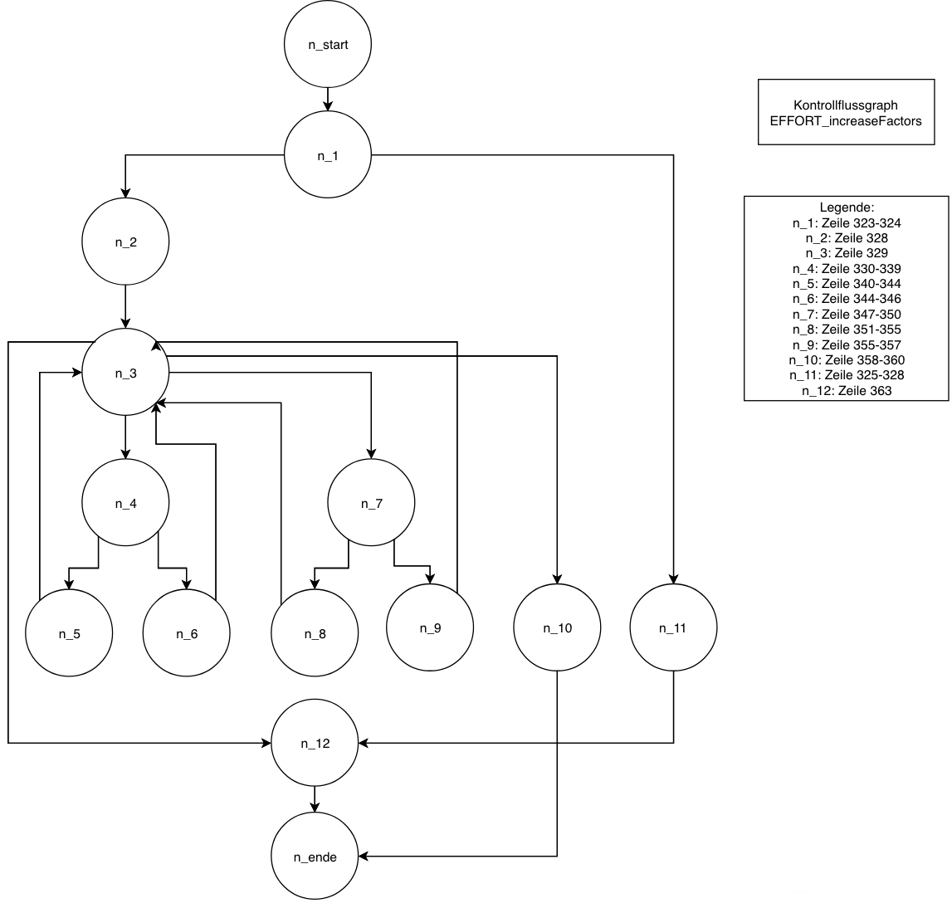

# decreaseFactors()

Vergleichbar zu increaseFactors wird die Methode decreaseFactors() ebenfalls mit dem Integer-Wert, um den die Faktoren verringert werden sollen (int decrease), als Eingabeparameter aufgerufen. Für diese Funktion lassen sich erneut 5 Äquivalenzklassen bilden:

* **decrease < 0 | (e2Sum() - decrease) < 0**

→ durch diese Abfrage kann verhindert werden, dass ein Methodenaufruf mit einem fälschlicherweise negativenWert für decrease Daten im Model verändert. Stattdessen wird der Fehler IllegalArgumentException("decrease out of bounds") erzeugt.

**→ gewählter Wert im Model**: int decrease = -1

* **decrease >= 0**
  + **decrease = 0**

**→ gewählter Wert im Model**: int decrease = 0

* + **decrease >= 0**
    - **factorIterator == 0 | 1 | 2 | 3 | 4 | 5 | 6 | 7 | 8 | 9**

→ alle Faktoren von 0 bis 9 der Reihe nach durchgehen, bis der gewünschte Wert für e2Sum erreicht wurde

→ jeder Faktor wird aufgrund der Berechnung der möglichen Anpassung nur so weit verändert, dass sein Wert nach wie vor im festgesetzten Rahmen bleibt

→ nach jedem erfolgreichen Schleifendurchgang wird decrease um 1 verringert, sodass sobald decrease nichtmehr > 0 ist die Methode erfolgreich abgeschlossen wurde

**→ gewählter Wert im Model**: int decrease = 60

(da 60 der maximal mögliche Wert ist, diese Methode jedoch mit Konfigurationsdaten aufgerufen wird, bei denen alle Faktoren = 0 sind, muss in diesem Fall zwangsläufig jeder Zweig durchlaufen werden um das gewünschte Ergebnis von e2Sum = 60 zu erhalten)

* + - **factorIterator != (0 | 1 | 2 | 3 | 4 | 5 | 6 | 7 | 8 | 9)**

→ Dieser Zweig wird nur aufgerufen, falls der zu Anfang mit 0 initialisierte factorIterator außerhalb der Faktoren (0-9) liegt. Dies könnte zum Beispiel auftreten, wenn decrease noch nicht Null erreicht hat, alle Faktoren jedoch bereits auf ihr Minimum verringert wurden. Im normalen Programmverlauf sollte dies nicht auftreten, da der Wert von e2Sum auf diesen Fall überprüft wird, um jedoch eine Endlosschleife zu vermeiden, sollte der Wert von e2Sum nicht korrekt berechnet worden sein, würde in diesem Fall der Fehler RuntimeException("factorIterator out of bounds") auftreten und die Endlosschleife verhindert

**→ gewählter Wert im Model**: int e2Sum = 10, int e2Correction = 5

→ int decrease = 5, alle Faktoren bereits minimal

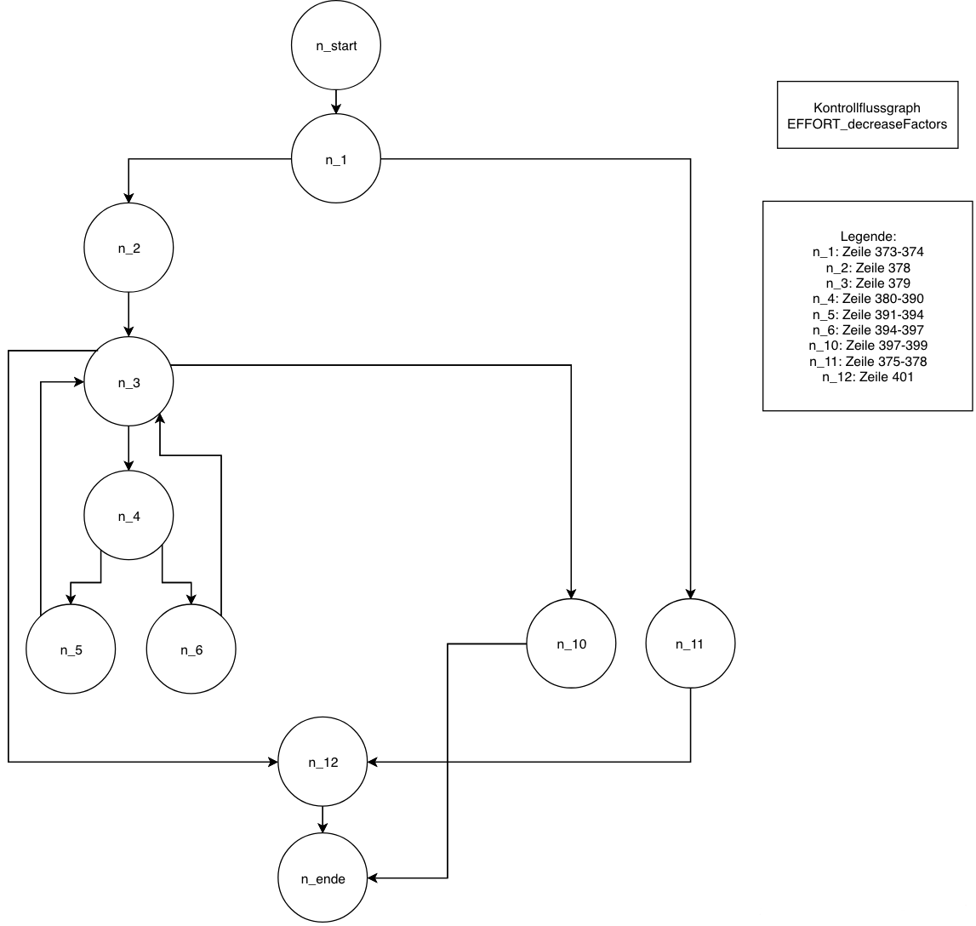

# Ergänzungen

sonstige Informationen